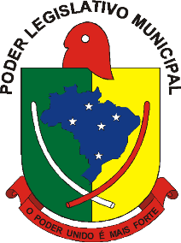CÂMARA MUNICIPAL DE ESPERA FELIZ

ESTADO DE MINAS GERAIS

PAUTA DA REUNIÃO DA COMISSÃO DE OBRAS E SERVIÇOS PÚBLICOS 21/11/2022

1. **Projeto de Lei Nº 34/2022 – Do Executivo Municipal –** Dispõe sobre a delimitação do novo perímetro urbano do município de Espera Feliz e dá outras providências;
2. **Projeto de Lei Nº 40/2022 – Do Vereador Paulo Sergio Felipe –** Dá denominação à rua que especifica;
3. **Projeto de Lei Nº 41/2022 – Do Vereador Paulo Sergio Felipe –** Dá denominação à rua que especifica;
4. **Projeto de Lei Nº 42/2022 – Do Vereador Paulo Sergio Felipe –** Dá denominação à rua que especifica;
5. **Projeto de Lei Nº 43/2022 – Do Vereador Paulo Sergio Felipe –** Dá denominação à rua que especifica.